Opgaven belastingen LG43

Opgave 1

Iemand heeft een bruto jaarinkomen van €45.000 daarnaast een eigen huis met een WOZ waarde van €225.000. De hypotheek is nog €205.000, met een rente van 2,55%

1a. Bereken met onderstaande tabel het eigenwoningforfait.

€225.000 x0,65% = 1.462,5

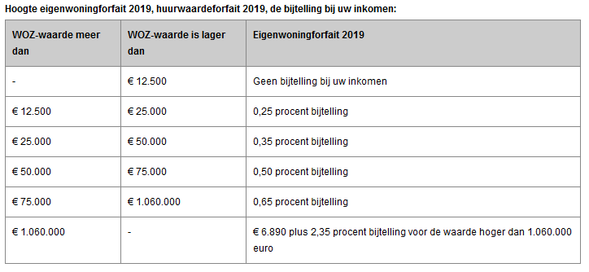

1b. Bereken de hypotheekrenteaftrek (=de betaalde rente)

€205.000 x 2,55% = €5.227,50

1c. Hoeveel is het belastbaar inkomen (inkomen + bijtelling – aftrekposten)

€45.000 + €1.462,5 - € 5.227,5 = €41.235,5

1d. Hoeveel daalt het belastbare inkomen door het bezit van een eigen huis?

€3,765

Opgave 2

Bekijk de volgende gegevens:

Bruto-inkomen: €75.000

WOZ waarde woning: €432.000

Openstaande hypotheek: €350.000

Hypotheekrente: 2,2%

Dieselauto van de zaak van €42.000

2a. Bereken het eigenwoningforfait. Gebruik de tabel uit opgave 1a

,€2.808

2b Bereken het autokostenforfait in 2018. Gebruik daarvoor onderstaande tabel.

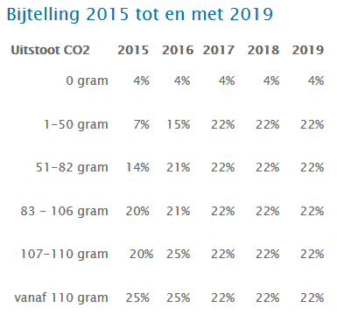

€9.240

2c Bereken de hypotheekrenteaftrek

€7.700

2d. Bereken het belastbare inkomen

€79.348

2e Wat zou het belastbare inkomen zijn als de auto geen diesel maar een elektrische auto was?

€1.680 ipv €9.240 = €71.788

Opgave 3

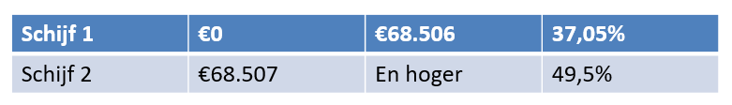

Gebruik bovenstaande tabel. Bereken de belasting.

1. Bij een inkomen van €20.000

€7.410

1. Bij een inkomen van €33.234

€12.313

1. Bij een inkomen van €68.508

€25.381 +1 = €25.382

1. Bij een inkomen van €75.000

€25.381 + €6.494 \* 0.495 = €28.595

1. Bij een inkomen van €100.000

€25.381 + €15.589 = €40.970

Opgave 4

Bereken de belasting met je antwoord van 2d, wat is het verschil met het antwoord op 3d?

€25381 + €5.194 = €30.575, dus €1.980 extra met hetzelfde arbeidsinkomen

Voor 2e: €71.788, ia €3.212 voordeliger

Opgave 5

Bekijk onderstaande gegevens, maak daarna de opgaven

Tabel 1. Algemene heffingskorting.

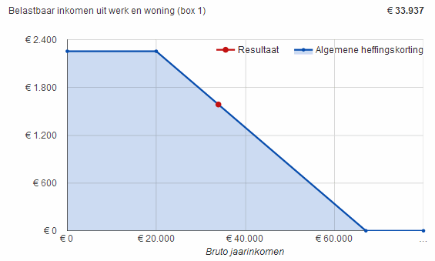

Tabel 2. Arbeidskorting

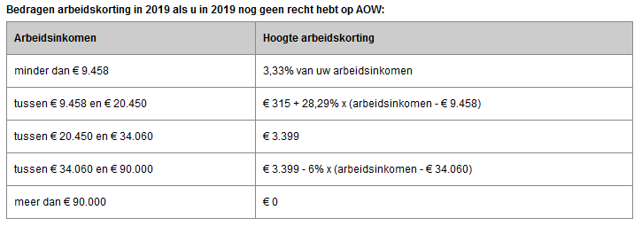

Gebruik de tabellen op de vorige pagina en de gegevens uit de vorige opgave. Bereken hoeveel belasting er betaald moet worden.

1. Bij een inkomen van €20.000

€7.410 - €2.300 (algemene heffingskorting) en €3.297 (arbeidskorting) = €1.813

1. Bij een inkomen van €33.234

€12.313 - €1.600 (algemene heffingskorting) en €3.399 (arbeidskorting) = €7.314

1. Bij een inkomen van €68.508

€25.381 +1 = €25.382 - €0,- (algemene heffingskorting) en €1.332 (arbeidskorting) = €24.050

1. Bij een inkomen van €75.000

€25.381 + €6.494 = €31.875 - €0,- (algemene heffingskorting) en €943 (arbeidskorting) = €30.932

1. Bij een inkomen van €100.000

€25.381 + €15.589 = €40.970 - geen algemene heffingskorting en geen arbeidskorting

Opgave 6

Bekijk de volgende gegevens:

Je hebt een inkomen van €35.000,

een eigen huis met een WOZ waarde van €310.000.

Een hypotheek van €225.000, met een rentepercentage van 4,09%

Een (diesel)auto van de zaak met een cataloguswaarde van €20.000

Gebruik de tabellen uit de vorige opgaven.

1. Bereken jouw belastbaar inkomen

€35.000 + 0,65% van €310.000 (=€2.015) + 22% van €20.000 (=€4.400) – 4,09% van €225.000 (= €9.202) = €32.213

1. Wat is de berekende belasting?

€32.213 x 0,3705 = €11.935

1. Hoeveel belasting moet je uiteindelijk betalen?

€11.935 – arbeidskorting (= €1.600) – algemene heffingskorting (€3.343) = €6.992,-